Преподаватель Учебного центра заняла третье место
на конкурсе «Доброволец России - 2019»

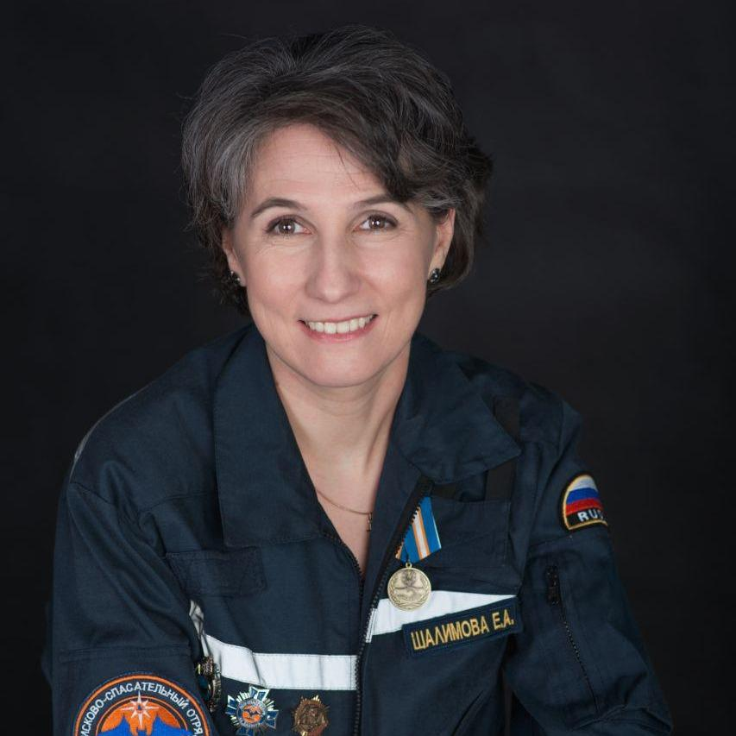

Конкурс «Доброволец России» проходит уже в девятый раз и является частью платформы «Россия – страна возможностей». В 2019 году на конкурс было подано 28 144 заявки, что почти в два раза больше по сравнению с 2018 годом. По итогам отборочных этапов в финал Всероссийского конкурса во всех возрастных категориях и номинациях прошли 190 человек со своими проектами. Но только немногим из них удалось занять призовые места. Так, в тройку лучших, в своей номинации «Рожденные помогать» вошел социальный проект: «СпасРезерв» в медиапространстве.
Представителем проекта на конкурсе выступила преподаватель столичного Учебно-методического центра ГО и ЧС Елена Шалимова, трудящаяся на благо общественного поисково-спасательного отряда «СпасРезерв», созданного в 2007 году и объединяющего в своих рядах активных граждан, которые в свободное от основной работы время готовы оказывать квалифицированную помощь в сфере безопасности жизнедеятельности.
Отряд «СпасРезерв» финансируется за счет личных средств членов отряда, спонсорской помощи, а бесплатное обучение резервистов возложено на ГКУ ДПО «УМЦ ГО и ЧС» г.Москвы.
Члены отряда заступают на суточные оперативные дежурства по выходным дням, и так же, как профессиональные пожарно-спасательные формирования, выезжают для оказания помощи людям и животным. Регулярные дежурства позволяют сохранять на высоком уровне навыки, которые требуются для работы в зонах особого риска при ликвидации чрезвычайных ситуаций. В самые трудные для москвичей дни спасатели ОПСО «СпасРезерв» усиливают пожарно-спасательный гарнизон города Москвы.

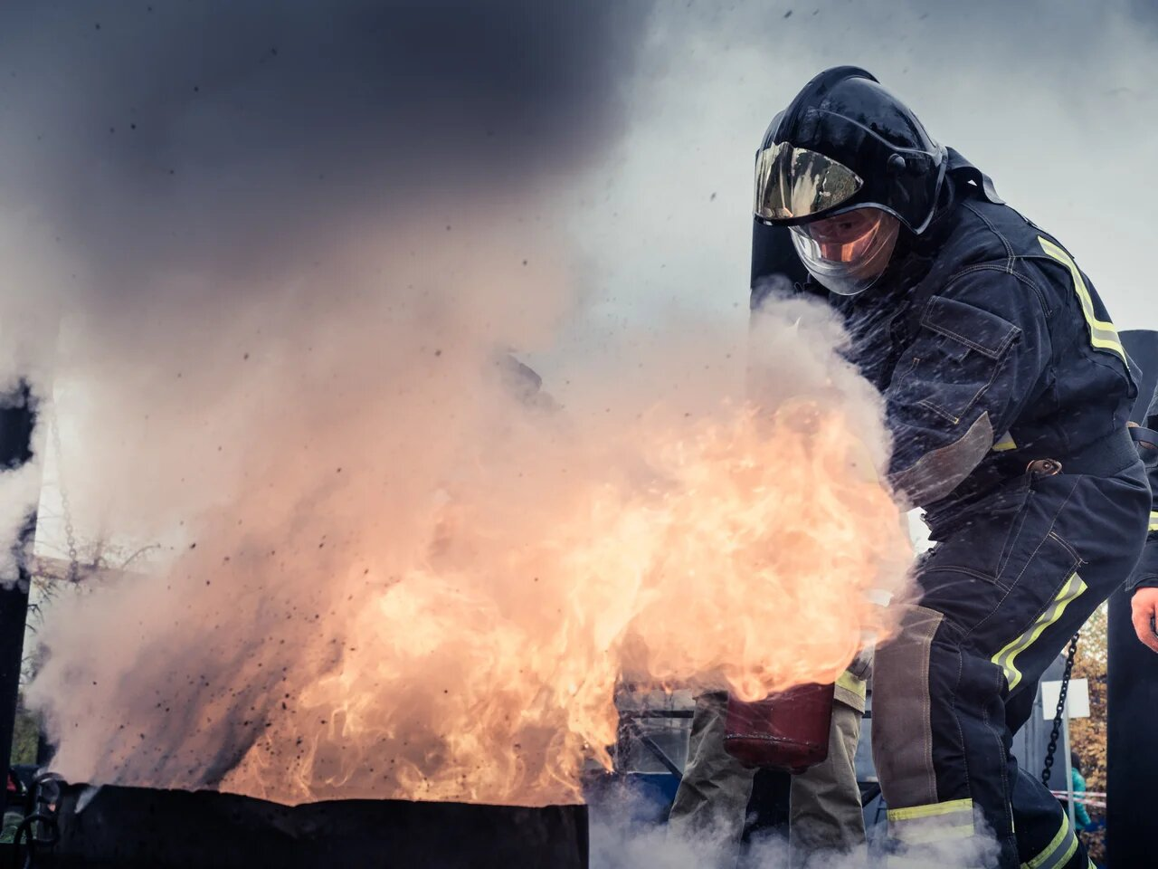

За последние 4 года спасатели ОПСО «СпасРезерв» 4107 раз выезжали для помощи москвичам, было спасено 958 человек, первая помощь оказана 909 пострадавшим. На сегодняшний день в отряд входят 246 спасателей-добровольцев. Возглавляет отряд Юрий Иванов — начальник Учебно-методического центра ГО и ЧС Троицкого и Новомосковского административного округа, на который возложены функции подготовки добровольных пожарных и спасателей Москвы.
Сама Елена 10 лет отработала в Московской Службе спасения и вела подготовку операторов связи центра приема экстренных вызовов вышеупомянутой организации. В 2007 году она стала преподавателем УМЦ ГО ЧС ТиНАО, где по сей день обучает добровольных пожарных и спасателей столицы. В свободное от работы время, Елена Александровна выполняет функциональные обязанности заместителя руководителя ОПСО «СпасРезерв», добровольцы которого заступают на оперативное дежурство в трех административных округах Москвы.
«В большом городе много людей, но очень часто человек, который нуждается в помощи остается один на один со своей бедой. Мы работаем наравне со специальными экстренными службами. А в свободное от выполнения аварийно-спасательных работ время принимаем вызовы "социальной" направленности, которые не входят в компетенцию служб спасения», - отмечает Елена.

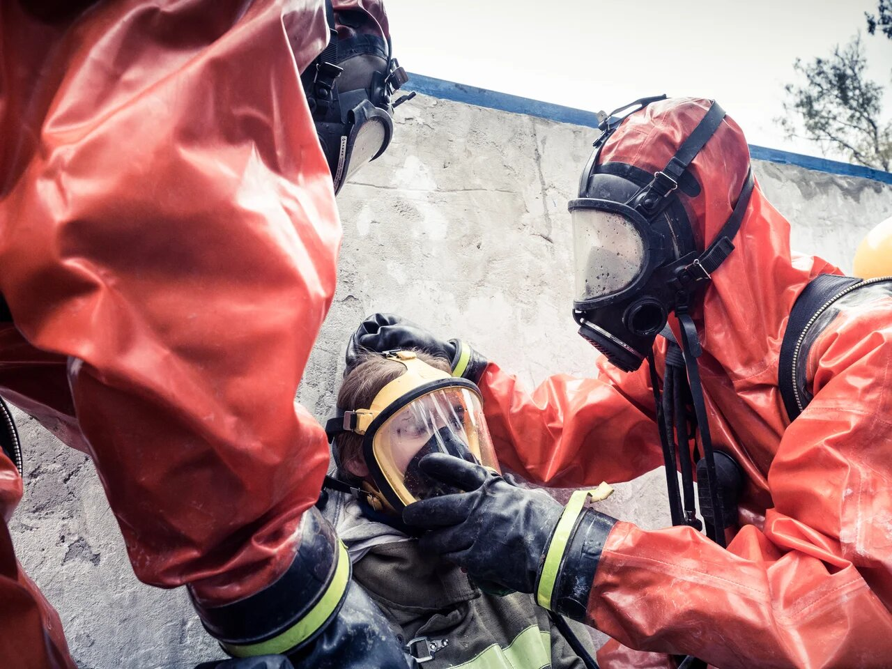

Совместно со своей командой, она активно развивает странички в социальных медиа, в которых подробно рассказывает о жизни и деятельности отряда.
«На страничках отряда в соцсетях можно увидеть отчеты о работе спасателей добровольцев. Мы подробно рассказываем о нашей деятельности для того, чтобы люди видели, что за глухими металлическими дверьми их соседи нуждаются в помощи, что надо ухаживать за пожилыми родителями, что стареть одному — это страшно. Мы подробно рассказываем о нашей работе для того, чтобы каждый почувствовал, что он не одни в большом городе и в случае необходимости — ему помогут. Мы подробно рассказываем о нашей работе для того чтобы каждый видел, что в России живут добрые и сердечные люди. Поэтому цель нашего проекта — наполнить контент наших информационных ресурсов сюжетами о добре и сердечности. Увеличить аудиторию наших медиастраничек», — рассказала о проекте Елена.
На публичных страницах «СпасРезерва» в социальных медиа можно обнаружить разную публику: начиная от профессиональных спасателей и заканчивая простыми наблюдателями. На данный момент, в тематической группе Вконтакте число подписчиков составляет около шести тысяч, а в аккаунте Instagram уже далеко за три тысячи фолловеров, которые активно следят за новостями и обновлениями. Под постами часто можно увидеть слова благодарности в адрес отряда за проделанную работу.
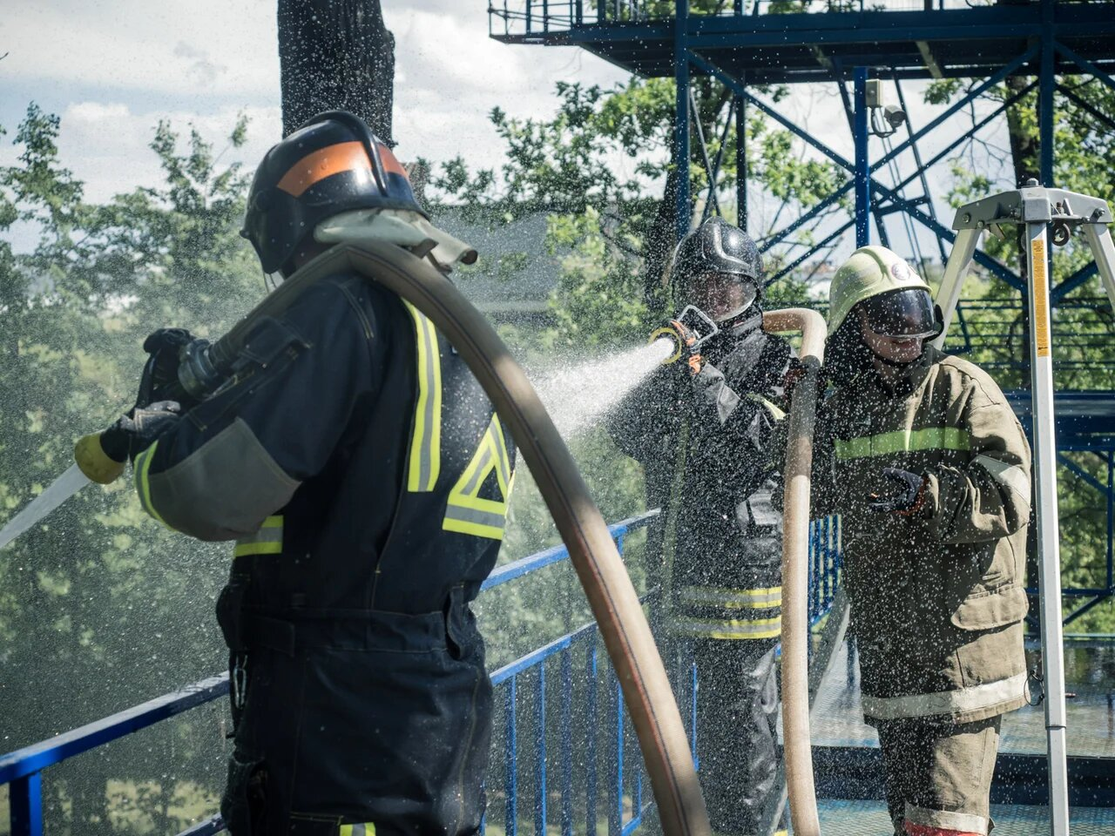
В настоящее время, количество подписчиков увеличивается с каждым днем, а это значит, что ежедневно все больше народа узнает о неоценимом вкладе резервистов в пожарно-спасательное дело. Преподаватель Учебного центра заняла третье место на конкурсе «Доброволец России — 2019».

